Утверждаю

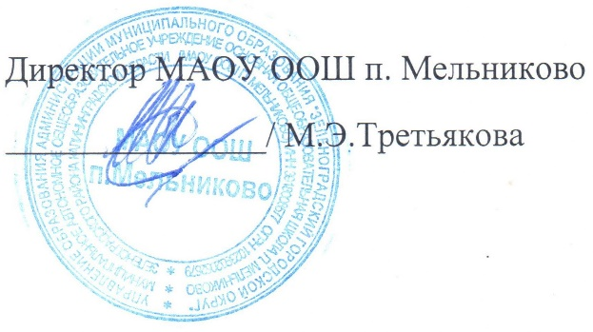

30.08.2021г.

**ПОЛОЖЕНИЕ**

**о совете по профилактике асоциальных явлений**

**в МАОУ ООШ п.Мельниково**

1. Общие положения

1.1. Совет по профилактике асоциальных явлений (далее - Совет) создается в МАОУ ООШ п.Мельниково для организации работы по предупреждению безнадзорности и правонарушений несовершеннолетних.

1.2. Свою деятельность Совет осуществляет на основании Федерального закона "Об основах системы профилактики безнадзорности и правонарушений несовершеннолетних".

1.3. Совет действует на основе принципов гуманности, демократичности и конфиденциальности полученной информации, разглашение которой могло бы причинить моральный, психологический или физический вред несовершеннолетнему.

2. Цели и задачи Совета

2.1. Целью деятельности Совета является:

- реализация принципов государственной политики в области образования согласно ст. ФЗ "Об образовании";

- формирование законопослушного поведения и здорового образа жизни несовершеннолетних;

- профилактика асоциального поведения несовершеннолетних, социальная адаптация и реабилитация несовершеннолетних, находящихся в социально опасном положении.

2.2. Основными задачами Совета являются:

- организация систематической работы по выполнению Федерального закона "Об основах системы профилактики безнадзорности и правонарушений несовершеннолетних", других нормативных правовых актов в части предупреждения негативных проявлений в детской и подростковой среде;

- обеспечение эффективного взаимодействия государственных образовательных учреждений с органами и учреждениями системы профилактики безнадзорности и правонарушений несовершеннолетних;

- совершенствование системы организации профилактической работы в государственных образовательных учреждениях;

- организация просветительской деятельности среди участников образовательного процесса: обучающихся, педагогического состава и родителей (законных представителей).

3. Порядок формирования Совета

3.1. Состав Совета формируется директором МАОУ ООШ п.Мельниково по результатам выдвижения кандидатов от участников образовательного процесса, общественности, сторонних организаций и утверждается приказом.

3.2. Совет состоит из председателя, заместителя председателя, секретаря и членов совета.

Членами совета могут быть заместители директора, социальные педагоги, педагоги-психологи, классные руководители, медицинские работники, представители попечительского совета, управляющего совета образовательного учреждения, родительской общественности, органов ученического самоуправления, а также представители органов внутренних дел и иных органов и учреждений системы профилактики безнадзорности и правонарушений несовершеннолетних.

3.3. Численность состава Совета - от 5 до 15 представителей. Порядок представительства и численный состав определяются учреждением самостоятельно. Председатель Совета избирается либо назначается директором государственного образовательного учреждения, как правило, из числа своих заместителей по социальной или по воспитательной работе. Секретарь Совета назначается его председателем.

4. Организация работы Совета.

4.1. Председатель Совета:

- организует работу Совета;

- определяет повестку дня, место и время проведения заседания Совета;

- председательствует на заседаниях Совета;

- подписывает протоколы заседаний Совета.

4.2. В отсутствие председателя его обязанности выполняет заместитель председателя.

4.3. Организационное обеспечение заседаний Совета осуществляется секретарем. Секретарь Совета:

- оформляет уведомление родителям (законным представителям) несовершеннолетнего о приглашении их на заседание;

- составляет проект повестки для заседания Совета, организует подготовку материалов к заседаниям Совета;

- информирует членов Совета о месте, времени проведения и повестке дня Совета;

- обеспечивает их необходимыми справочно-информационными материалами;

- оформляет протоколы заседаний Совета, осуществляет анализ и информирует Совет о ходе выполнения принимаемых решений.

5. Порядок работы Совета

5.1. Совет совместно с администрацией образовательного учреждения разрабатывает программу профилактики асоциальных явлений (далее - Программа), выносит на обсуждение совета образовательного учреждения и организует ее реализацию.

5.2. Определяет ответственных членов Совета за организацию проведения профилактических направлений Программы, рассматривает и утверждает планы работы по направлениям Программы, вносит свои корректировки и осуществляет контроль за их исполнением.

5.3. Получает информацию о случаях проявления конфликтного, негативного и криминального характера в поведении обучающихся, негативного влияния на них родителей (законных представителей) или других лиц, сообщения из правоохранительных органов, комиссии по делам несовершеннолетних и защите их прав, органов здравоохранения и др.

5.4. Организует проверку полученных сведений, принимает меры для нормализации конфликтных ситуаций, примирения сторон или поручает психолого-педагогическому консилиуму провести проверку и подготовить заключение о постановке обучающегося на внутришкольный учет и на учет органов внутренних дел.

5.5. Выносит решения о постановке или снятии с внутришкольного учета.

5.6. В своей деятельности по организации и проведению профилактики безнадзорности и правонарушений обучающихся взаимодействует с территориальными правоохранительными органами, комиссиями по делам несовершеннолетних и защите их прав, органами и учреждениями здравоохранения, социальной защиты населения, родительской и ученической общественностью, а также с другими общественными организациями и объединениями.

5.7. Принимает решение о создании детских общественных объединений (ученическая служба примирения, правопорядка, "Юный дружинник" и т.д.).

5.8. Проводит переговоры, беседы с родителями (законными представителями) и другими лицами, у которых возникли конфликтные ситуации с несовершеннолетними.

5.9. Планирует взаимодействие с органами системы профилактики и организует иные мероприятия, надавленные на предупреждение асоциального поведения несовершеннолетних.

5.10. Готовит ходатайство о решении вопроса, связанного с дальнейшим пребыванием обучающихся – правонарушителей в образовательной организации в соответствии с действующим законодательством.

5.11. Заседания Совета проводятся регулярно, не реже одного раза в месяц. Внеочередное (чрезвычайное) заседание Совета проводится по решению председателя Совета либо по инициативе не менее половины членов Совета.

5.12. Заседание Совета правомочно, если на нем присутствует не менее половины членов Совета.

5.13. Члены Совета участвуют в его работе лично и не вправе делегировать свои полномочия другим лицам.

5.14. Решения Совета принимаются большинством голосов присутствующих на заседании членов Совета.

5.15. Заседание Совета в течение трех дней со дня его проведения оформляется протоколом, который подписывается председательствующим на заседании и секретарем Совета. Протоколы заседаний Совета нумеруются с начала учебного года и хранятся у председателя Совета.